CIRUGÍA GUIADA POR LÁSER: BENEFICIOS EN LA REMOCIÓN DE HIPERPLASIAS Y TERAPÉUTICA EN LA RECUPERACIÓN.

Stephanie Alejandra Hernández Guandique¹, Jennifer Jovel², Jorge Carlos Ramos³, Hazaria Flores-Girón³*
¹Universidad Nacional Autónoma de Honduras, Tegucigalpa, Honduras (UNAH).
²Pontifica Universidad Javeriana, Tegucigalpa, Honduras.
³Departamento de Estomatología, Facultad de Odontología, Universidad Nacional Autónoma de Honduras (UNAH), Tegucigalpa, Honduras.
Autor correspondiente: hazaria.flores@unah.edu.hn

INTRODUCCIÓN
El láser de diodo es una alternativa al bisturí, ofrece diferentes ventajas por sus efectos de fotocoagulación, fotovaporización, fotoquímico y fototerapéutico¹. En el área odontológica por su funcionalidad, eficiencia y amplio espectro de aplicación se ha convertido en una herramienta predilecta en el tratamiento para la eliminación de lesiones intraorales en tejido blando². El objetivo es presentar un caso clínico de cirugía guiada por láser.

METODOLOGÍA
Paciente femenina de 70 años con antecedentes médicos de hipertensión y glaucoma controlados se presenta a la Clínica de Integral de la UNAH. En la evaluación intraoral, refiere prótesis dental removible mal adaptada y en el paladar un crecimiento irregular de tejido idiopático sésil con más de 6 años de evolución. También, en lingual un pedículo de 2 mm rojizo con dolor y sangrado (Figura 1). La radiografía periapical evidencio ensanchamiento del espacio periodontal en el diente 4.3.

RESULTADOS
Durante el proceso quirúrgico se colocó en la zona anestesia tópica de tipo lidocaína y procaína en gel realizando varios refuerzos durante la cirugía. Se utilizo el láser en alta potencia (980 nanómetros a 0.5 watts) para remover en su totalidad ambas hiperplasias. Una vez concluida la cirugía, se realizó fototerapia a baja potencia (450 nanómetros a 0.4 watts) para controlar el dolor provocado por la cirugía. En el proceso de cicatrización (650 nanómetros a 0.2 watts) se realizaron intervalos de 30 segundos durante 4 rondas. En el postoperatorio, día 3 se citó a la paciente para aplicar terapia de dolor y reparación durante 3 rondas de 30 segundos, presenta coagulo de fibrina. Dia 5, no se indicó dolor, se aplicó únicamente terapia de reparación durante 2 rondas de 30 segundos. Día 7, el coágulo se encuentra cicatrizando en su totalidad (Figura 2).
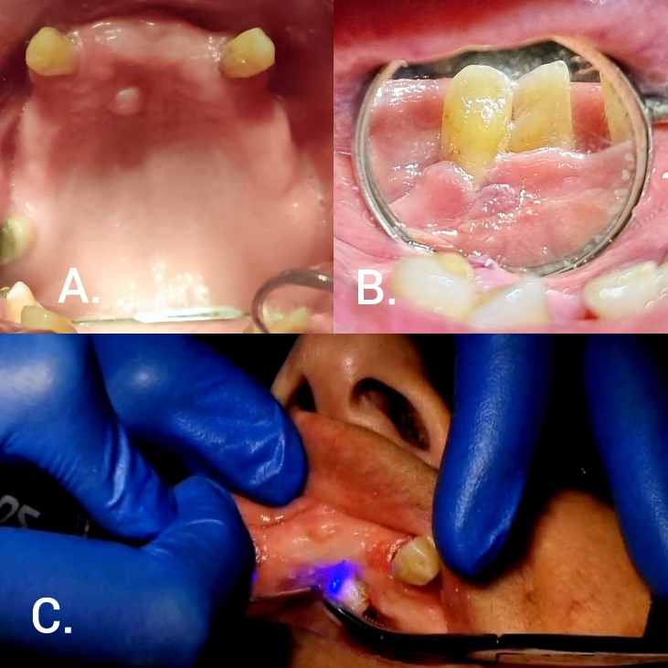

Figura 1. Fotografías iniciales: (A) Pedículo en paladar duro asintomático. (B) Pedículo sintomático en lingual del canino inferior.

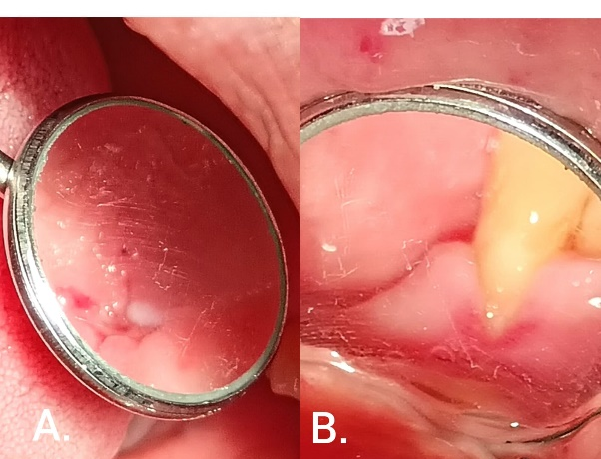

Figura 2. Fotografías finales después a los siete días de recuperación. (A) Postoperatorio en palatino y (B) Postoperatorio en lingual.

CONCLUSIONES
El láser de diodo es eficiente para remoción de lesiones de tejido blando, no requiere el uso de anestésicos locales, ni suturas. Este método quirúrgico es superior al convencional³ y lo podemos valorar en este caso clínico como el efecto fototerapeutico genera en pacientes de tercera edad estabilidad de la membrana de las células nerviosas, quitando el dolor y fomentando la reparación.

REFERENCIAS
- Moradas Estrada M. Estado actual del láser en odontología conservadora: Indicaciones, ventajas y posibles riesgos. Revisión bibliográfica. Av Odontoestomatol, 2016, 32(6), 309-3015.
- Ortega-Concepción D, Cano-Durán JA, Peña-Cardelles JF, et al. The application of diode laser in the treatment of oral soft tissues lesions. A literature review. J Clin Exp Dent. 2017, 9(7): e925-e928.
- Mathur E, Sareen M, Dhaka P, Baghla P. Diode Laser Excision of Oral Benign Lesions. J Lasers Med Sci, 2015, 6(3):129-32.

Cómo citar este trabajo (Vancouver):
Hernández Guandique SA, Jovel J, Ramos JC, Flores-Girón H. CIRUGÍA GUIADA POR LÁSER: BENEFICIOS EN LA REMOCIÓN DE HIPERPLASIAS Y TERAPÉUTICA EN LA RECUPERACIÓN [resumen]. En: Vispo NS, editor. Memorias del Congreso de Investigación y Posgrado UNAH 2024: Libro de resúmenes. Madrid/Tegucigalpa: Clinical Biotec S.L.; Universidad Nacional Autónoma de Honduras; 2024. doi: 10.70099/cb/unah/2024.mem
ISBN del libro: 978-84-09-76685-7

